Combien de taxe de vente
payez-vous ?
Le nombre
Unité 5, Fiche 3

Voici un reçu d’une épicerie.

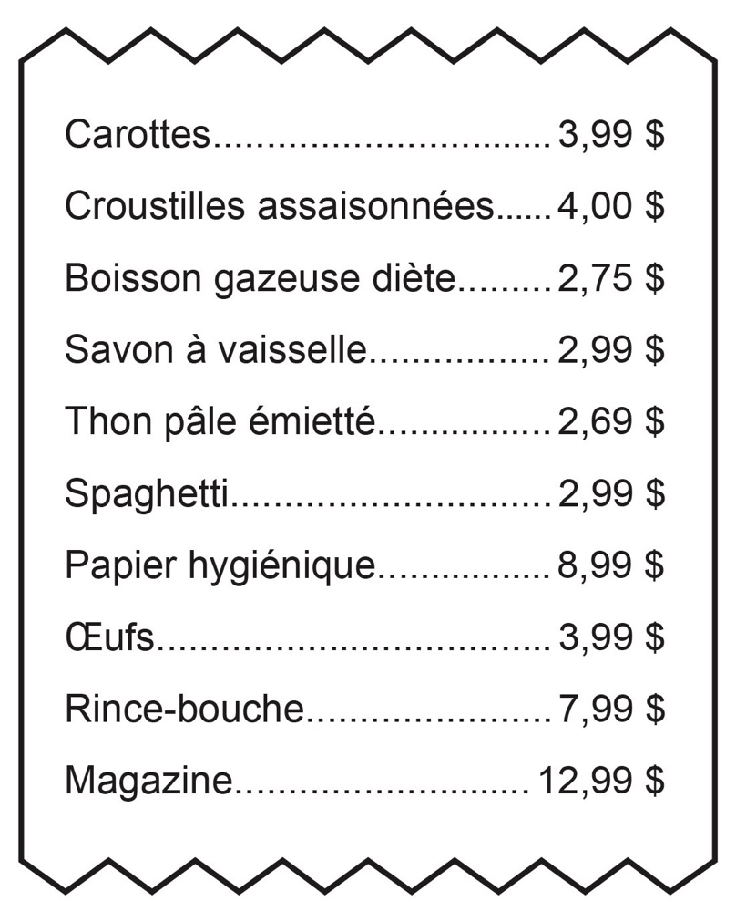

Quel est le coût total, y compris la ou les taxes de vente ?

